项目名称 | 中国石化销售股份有限公司广东东莞厚街白濠加油站新增洗车机项目安全验收评价报告
评价类型 | 预评价 验收评价 现状评价 □其它（请注明类别 ）
项目概况 | 中国石化销售股份有限公司广东东莞厚街白濠加油站（以下简称“白濠加油站”）位于广东省东莞市厚街镇莞太路厚街段757号101室，营业执照统一社会信用代码：91441900MA4UUU4A4W；该油站从事汽油、柴油等的零售业务。白濠加油站已经东莞市应急管理局批准并取得《危险化学品经营许可证》，登记编号为粤东危化经字（2020）000156号，有效期至2023年07月20日，许可范围：汽油（1630）、柴油[闭杯闪点≤60℃]（1674）***（备注：二级加油站，其中汽油罐40m³×2个、汽油罐30m³×1个，柴油罐30m³×1个）***。经广东省经济和信息化委员会批准颁发《成品油零售经营批准证书》，证书编号为：油零售证书第44S30063号，有效期至2021年12月01日。
评价结论 | 中国石化销售股份有限公司广东东莞厚街白濠加油站新增自动洗车机项目符合安全设施能与主体工程同时设计、同时施工、同时投入生产和使用，与之配套的安全设施符合国家有关安全生产的法律法规和标准规范，具备安全设施竣工验收的安全条件。同时，对该加油站的现状通过分析评价，其安全条件和安全生产条件符合国家有关安全生产法律、法规和技术标准的要求，具备危险化学品经营许可的相关条件。
项目负责人 | 彭书萍 |  | 项目组成员 | 黄孙兴 任长江  高领超 王卫国 梁淑君
报告编写人 | 彭书萍 黄孙兴 任长江  高领超 王卫国 梁淑君 |  | 报告审核人 | 明 丰
技术负责人 | 刘钢 |  | 过控制责任人 | 乔 娟
报告出版时间 | 2020年10月12日
现场勘查照片
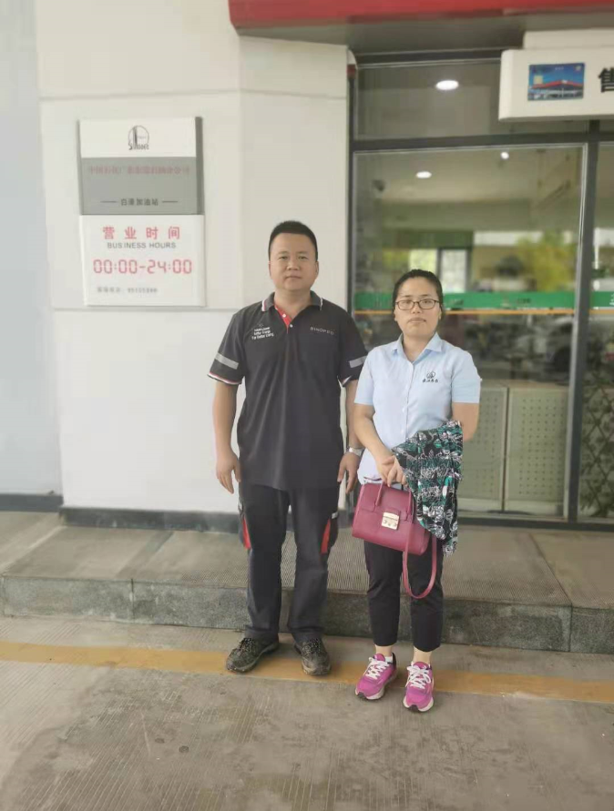 |  | 